DATA | ŚNIADANIE | OBIAD | PODWIECZOREK
09.02.2026  PONIEDZIAŁEK    Dzień pizzy | Zupa mleczna z mini makaronem, herbata czarna z cukrem trzcinowym.  Chleb pszenny, słonecznikowy, bułka pszenna, jęczmienna, dżem morelowy, polędwica wieprzowa, sałata, ogórek, pomidor.  Jabłko, mandarynka 1,4,7 | Zupa gulaszowa z mięsem z łopatki, papryką, kawałkami pomidorów i ziemniakami.  Pierogi leniwe z twarogiem polane masłem, mus wieloowocowy/surówka z marchewki i ananasa.  Woda z cytryną i miętą.  1,4,7,9 | Pizza z sosem pomidorowym, oregano, szynką drobiową i serem tartym mozzarella(wyrób  własny), papryka żółta do chrupania.  Herbata z pigwy.  1,4,7
10.02.2026  WTOREK  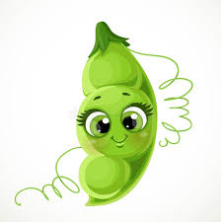  Dzień roślin strączkowych | Kakao na mleku, herbata koperkowa.  Chleb razowy, pszenny, pasta z zielonego groszku i jajka(wyrób własny), kiełbasa krakowska, sałata, pomidor, ogórek.  Banan, jabłko  1,4,7 | Rosół drobiowy z makaronem, posypany świeżą pietruszką.  D’volaille z masłem i pietruszką, ziemniaki z pieca w ziołach, surówka z kapusty pekińskiej z kukurydzą/ sałata ze śmietaną ukwaszaną.  Kompot z śliwek.  1,4,7,9 | Ryż z jabłkiem i cynamonem na mleku, migdały.  Chleb trzy ziarna z masłem, ogórek do chrupania.  Herbata miętowa.  1,4,7,8
11.02.2026  ŚRODA  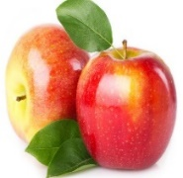 | Płatki kukurydziane, herbata z pigwy.  Chleb pszenny, bułka pszenna, bułka jęczmienna, polędwica wieprzowa, pasta z makreli w pomidorach, sałata, pomidor, kiełki rzodkiewki, szczypiorek.  Pomidorki koktajlowe, jabłko 1,3,4,7 | Zupa koperkowa z ziemniakami, zabielona śmietanką.  Karkówka po cygańsku z ogórkiem kwaszonym, pieczarkami i cebulką w sosie własnym z pieca, kasza kuskus, kapusta modra gotowana/ surówka z selera z rodzynkami.  Sok wyciskany z pomarańczy i jabłka(wyrób własny).  1,4,7,9 | Bułka pszenna/chleb jęczmienny z hummusem z suszonych pomidorów(wyrób własny), pomidor, ogórek konserwowy.  Herbata miętowa z cukrem.  1,4,7
12.02.2026  CZWARTEK  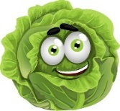  TŁUSTY CZWARTEK | Kawa z mlekiem, herbata czarna. Chleb pszenny, jęczmienny, szynka maślana wieprzowa, miód, sałata, pomidor, roszponka, papryka żółta, kiełki słonecznika.  Gruszka, jabłko  1,4,7 | Krem ziemniaczany z grzankami razowymi, posypany pietruszką.  Makaron spaghetti, sos boloński z mięsem mielonym z łopatki, kawałkami pomidorów i bazylią, surówka z ogórka kiszonego z cebulką/talarki marchewki na parze.  Woda z pomarańczą.  1,4,7,9 | Oponki drożdżowe obtoczone cukrem(wyrób własny)  Chleb trzy ziarna z masłem, pomidorki koktajlowe.  Herbata czarna.  1,4,7
13.02.2026  PIĄTEK  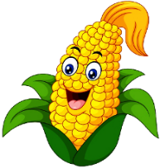  ZRÓB TO SAM! | Zupka mleczna z kluseczkami, herbata z pokrzywy. Bułka pszenna, jęczmienna, chleb pszenny, razowy, ser żółty gouda, szynka kanapkowa, połówki jajka z majonezem i szczypiorkiem, sałata, pomidor, ogórek, papryka.  Pomarańcza, jabłko  1,3,4,7 | Zupa z tortellini, szpinakiem, passatą pomidorową i dodatkiem serka mascarpone.  Paluszki rybne z pieca, puree ziemniaczane z masłem i koperkiem, surówka z kapusty kwaszonej z pietruszką zieloną/marchewka z groszkiem na parze.  Kompot z śliwek.  1,3,4,7,9 | Sałatka jarzynowa z majonezem. Kanapka razowa z sałatą i polędwicą wiśniową.  Herbata czarna z cytryną i miodem.  1,4,7
PODPISY: | INTENDENT: | KUCHARZ: | DYREKTOR:
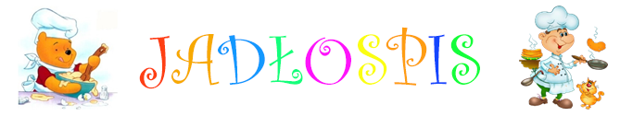
W salach dostępna jest woda mineralna podawana na żądanie dziecka. W uzasadnionych przypadkach Dyrektor zastrzega sobie prawo do zmiany jadłospisu w danym dniu
Alergeny występujące w posiłkach:
1.Zboża zawierające gluten 6.Soja i produkty pochodne 11.Nasiona sezamu
2.Skorupiaki i produkty pochodne 7.Mleko i produkty pochodne 12.Dwutlenek siarki E220 powyżej 10mg//
3.Ryby i produkty pochodne 8.Orzechy w przeliczeniu na SO2
4. Jaja i produkty pochodne 9.Seler i produkty pochodne 13.Łubin
5. Orzeszki ziemne 10.Gorczyca

